Отчет
по реализации Профминимума в МБОУ «Школа №114»
за 2023-2024 учебный год.

Профориентационная работа в школе ведется согласно плану профориентационной работы школы на 2023-2024 учебный год (основной уровень профориентационного минимума), утвержденный приказом директора от 01.09.2023г.
Целью формирование готовности к профессиональному самоопределению обучающихся 6 - 11 классов общеобразовательных организаций.

Профориентационная работа реализуется следующих форматах:
1. УРОЧНАЯ ДЕЯТЕЛЬНОСТЬ (от 9 часов)
2. ВНЕУРОЧНАЯ ДЕЯТЕЛЬНОСТЬ (34 часа)
3. ВОСПИТАТЕЛЬНАЯ РАБОТА (12 часов)
4. ДОПОЛНИТЕЛЬНОЕ ОБРАЗОВАНИЕ (от 3 часов)
5.ВЗАИМОДЕЙСТВИЕ С РОДИТЕЛЯМИ (ЗАКОННЫМИ ПРЕДСТАВИТЕЛЯМИ) (от 2 часов)
Итого: 60 часов.

В рамках работы было проведено:
1. Урочная деятельность

№ п/п | Класс | Предмет | Дата проведения | Кол-во часов
1. | 6 | Русский язык | 18.03.2024 | 1
1. | 6 | Английский язык | 19.03.2024 | 1
1. | 6 | Математика | 22.03.2024 | 1
1. | 6 | История России | 21.03.2024 | 1
1. | 6 | Биология | 19.03.2024 | 1
1. | 6 | ИЗО | 22.03.2024 | 1
1. | 6 | Технология | 19.03.2024 | 1
1. | 6 | Физическая культура | 20.03.2024 | 1
1. | 6 | География | 22.03.2024 | 1
2. | 7 | Русский язык | 18.03.2024 | 1
2. | 7 | Английский язык | 19.03.2024 | 1
2. | 7 | Алгебра | 22.03.2024 | 1
2. | 7 | История России | 21.03.2024 | 1
2. | 7 | Информатика | 01.04.2024 | 1
2. | 7 | География | 22.03.2024 | 1
2. | 7 | Технология | 19.03.2024 | 1
2. | 7 | Физическая культура | 20.03.2024 | 1
2. | 7 | Физика | 01.04.2024 | 1
3. | 8 | Русский язык | 18.03.2024 | 1
3. | 8 | Английский язык | 19.03.2024 | 1
3. | 8 | Алгебра | 22.03.2024 | 1
3. | 8 | Информатика | 01.04.2024 | 1
3. | 8 | Физика | 01.04.2024 | 1
3. | 8 | Технология | 19.03.2024 | 1
3. | 8 | Химия | 02.04.2024 | 1
3. | 8 | ОБЖ | 02.04.2024 | 1
3. | 8 | Физическая культура | 20.03.2024 | 1
4. | 9 | Русский язык | 18.03.2024 | 1
4. | 9 | Английский язык | 19.03.2024 | 1
4. | 9 | Алгебра | 22.03.2024 | 1
4. | 9 | Информатика | 01.04.2024 | 1
4. | 9 | География | 22.03.2024 | 1
4. | 9 | Физика | 01.04.2024 | 1
4. | 9 | Химия | 02.04.2024 | 1
4. | 9 | ОБЖ | 02.04.2024 | 1
4. | 9 | Физическая культура | 20.03.2024 | 1
5. | 11 | Русский язык | 18.03.2024 | 1
5. | 11 | Английский язык | 19.03.2024 | 1
5. | 11 | История | 21.03.2024 | 1
5. | 11 | Математика: алгебра и начала математического анализа | 01.04.2024 | 1
5. | 11 | Биология | 19.03.2024 | 1
5. | 11 | ОБЖ | 02.04.2024 | 1
5. | 11 | Физика | 01.04.2024 | 1
5. | 11 | Информатика | 01.04.2024 | 1
5. | 11 | Физическая культура | 20.03.2024 | 1

2. Внеурочная деятельность:
Профориентационный урок: по программе "Россия - мои горизонты"
Проводится каждый четверг с 6-9,11 класс.
Онлайн-уроки "Шоу профессий"(Пректория)
- 6 сентября 2023 года – «Машиностроение»- 11а класс;
- 13 сентября 2023 года – «Педагогика и наставничество»- 9б класс;
- 20 сентября 2023 года – «Педагогика и наставничество»- 11а класс;
- 27 сентября 2023 года – «Профессии РЖД» - 8а класс;
- 3 октября 2023 года – «Профессии РЖД»- 8б класс;
- 6 октября 2023 года – «Строительная сфера»- 9а класс;
- 17 октября 2023 года – «Металлообработка»- 6а класс;
- 20 октября 2023 года – «Спасательные работы»- 5а класс;
- 8 ноября 2023 года – «Звукорежиссура и саунд-дизайн»- 6б класс;
- 15 ноября 2023 года – «Технологии композитов (изготовление изделий из полимерных материалов)»- 3б,3а классы;
- 27 ноября 2023 года – «Информационные системы и программирование»- 7а класс;
- 30 ноября 2023 года – «Технологии легкой промышленности»-7б класс;
- 5 декабря 2023 года – «Профессии сферы ЖКХ- 5б класс»;
- 8 декабря 2023 года – «Сельское хозяйство»- 4а класс;
- 12 декабря 2023 года – «Сервис и туризм- 4б класс»;
- 15 декабря 2023 года – «Искусственный интеллект- 4в класс».

Проектная деятельность:
Защита индивидуальных проектов в 9-х,11-х классах
Дополнительные профориентационные уроки:
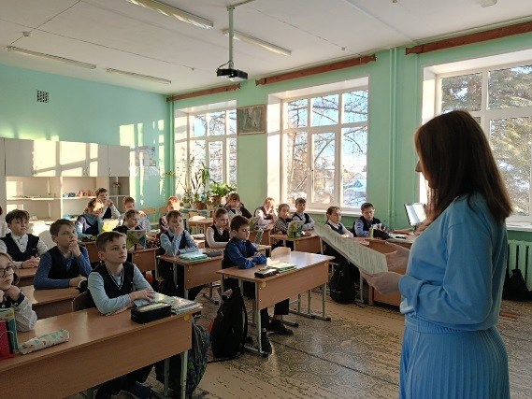

Урок «Мир профессий» с сотрудником из библиотеки им А.Н. Радищева

3. Воспитательная работа
Участие в выставка "Лаборатория будущего", проходившего на «Нижегородской ярмарке»- 24.10.2023 (8А,8Б)
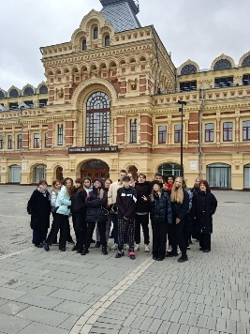

Профессиональные пробы на базе Площадки «Билет в будущее», в рамках Практико-ориентированного модуля:
- 24.10.2023 Профессиональная проба по тематике социального предпринимательства. Социально-деловое направление- (8А,8Б)
- 05.10.2023- Мастер-класс на базе школ НН (ООО "Юмакс")-(8А,8Б)
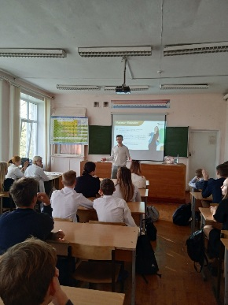

-09.11.2023 Мастер-класс на базе школ НН (ООО "Юмакс")-(8А,8Б)
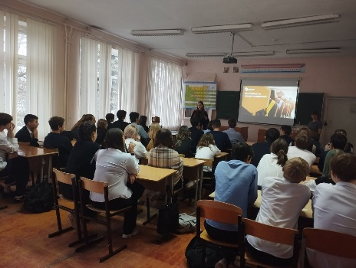

- 30.11.2023 Профпроба на базе школы «Инженерная индустрия» ,компания ЭН+ (9А,9Б)
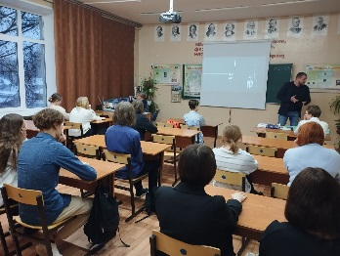

-04.03.2024 Мастер-класс на базе школ НН (ООО "Юмакс")-(6Б,7А)

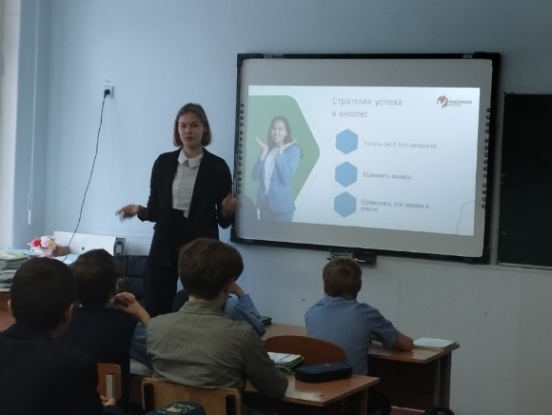

Экскурсии в образовательные организации ВО или СПО
17.01.2024 «Приемная компания в РАНХиГС -(11А)
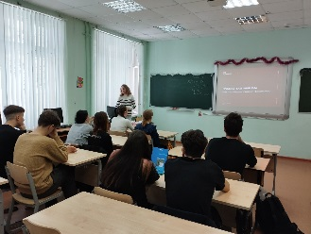

- Участие обучающихся в днях открытых дверей учреждений НПО,СПО и высшего образования.

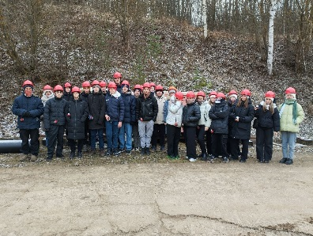
Экскурсии на производство

-19.11.2023 Посещение «Пешеланский гипсовый завод». 8А,8Б,9А,9Б,11А

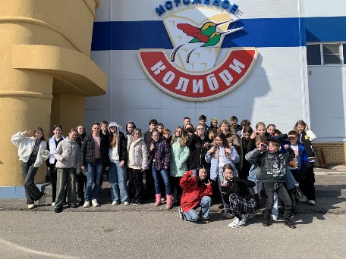
- 29.03.2024 г.Бор Фабрика мороженого «Колибри» 6А,6Б

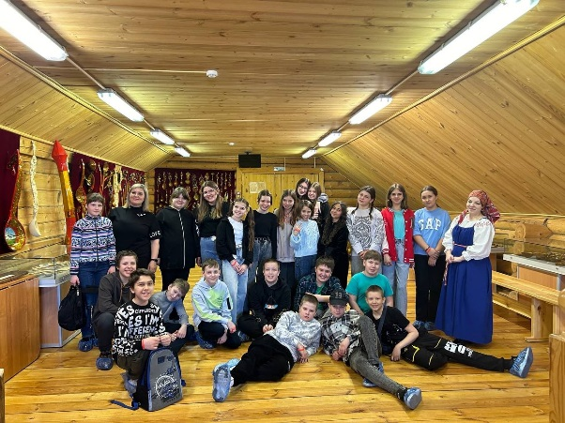

- 29.03.2024 г.Семенов АО «Хохломская роспись» 5Б
4. Дополнительное образование:
Курс профессионального самоопределения школьников «Знакомство с миром профессий» в рамках дополнительной общеразвивающей программы «Я и моя будущая профессия»
- Диагностика по типу темперамента
-Опрос Басса Дарки
- Игра «Да/Нет»
- Игра «Остров»
- Опрос «Йоваши»
- Игра «Эпитафия»
5. Взаимодействие с родителями:
Проведение профориентационных уроков родительской общественностью с 29.01.2024-22.03.2024
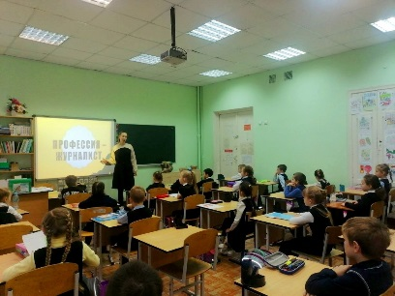
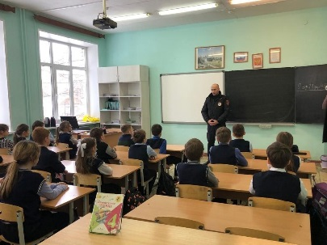
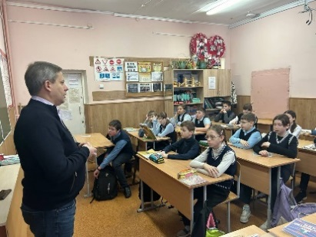

«Профессия-адвокат» 5Б «Профессия- полицейский» 4А «Профессия-журналист» 1А
Школьное родительское собрание:
-14.09.2023г. «Единая модель профминимума»
- 06.12.2023г. онлан-собрание по профориентации от проекта «Билет в будущее»
- 25.03.2026г. "Реализация профориентационного курса "Россия -мои горизонты"

